Reconnaître et écrire des nombres en chiffres
Lire et écrire des nombres jusqu’à 100  « 25, vingt-cinq » | Faire correspondre des nombres en chiffres jusqu’à 100 à des quantités  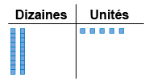  « 25, c’est 2 dizaines  et 5 unités. » | Lire et écrire des nombres jusqu’à 1 000  « 250; deux cent cinquante » | Faire correspondre des nombres en chiffres jusqu’à 1 000 à des quantités  « Cette boîte indique qu’elle contient 250 enveloppes. »
Observations et documentation

